Новости недели.
Первое сентября школа встретила «Праздник Знаний». Для кого-то это время новых открытий, время новых знаний, время весёлой школьной поры. А для кого-то год испытаний и выбор дальнейшего профессионального пути. Мы желаем всем, чтобы этот учебный год был плодотворным и интересным.

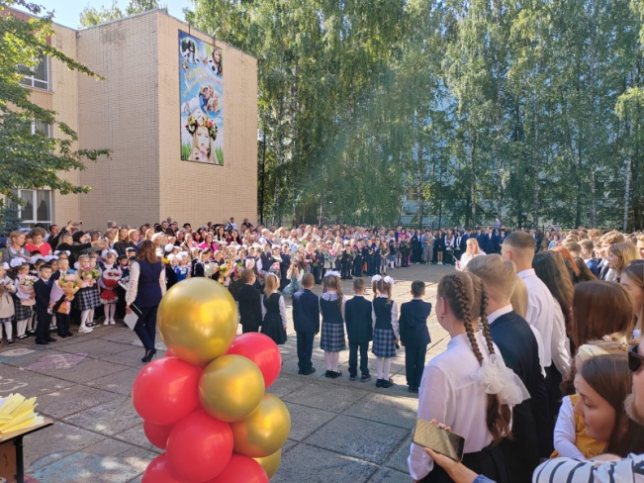
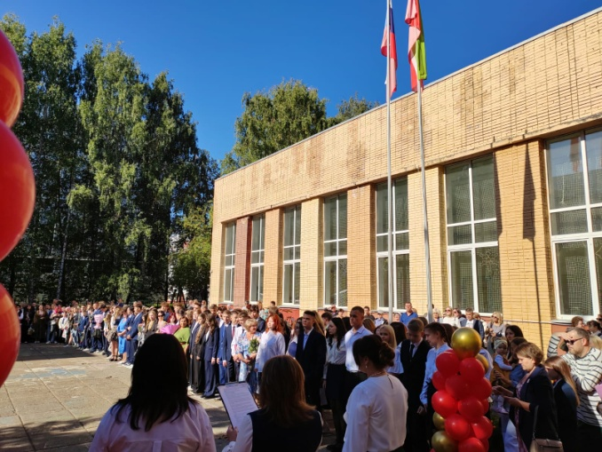

3 сентября – День солидарности в борьбе с терроризмом и окончание Второй мировой войны. В классах с учащимися были проведены беседы, информационные пятиминутки о жертвах террористических актов. Примером послужили события, которые произошли с 1 по 3 сентября 2004 года в Беслане, в результате которого погибли 334 человек, в том числе 186 детей. В рамках программы «Классная встреча» состоялась беседа с инспекторам КДН Горбуновой С.А. «12 вопросов по экстремизму» и как вести себя в непредвиденной и опасной ситуации обсудили с педагогом-психологом школы Анциферовой А.А. А так же, вниманию учащихся была представлена презентация видеоролика «Мы хотим жить в мире», посвящённая Дню окончания Второй мировой войны. Мы одна Страна! Один народ! Нам остаётся помнить и жить, делая всё, чтобы подобное не повторилось.
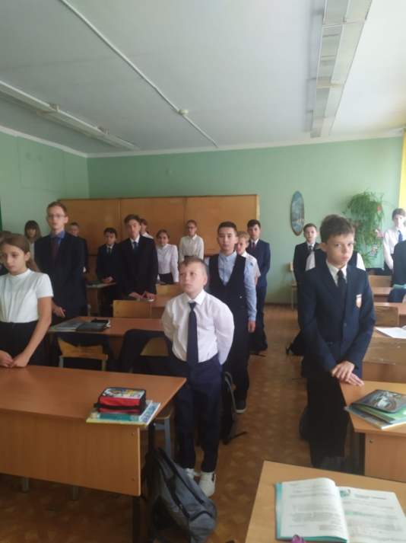
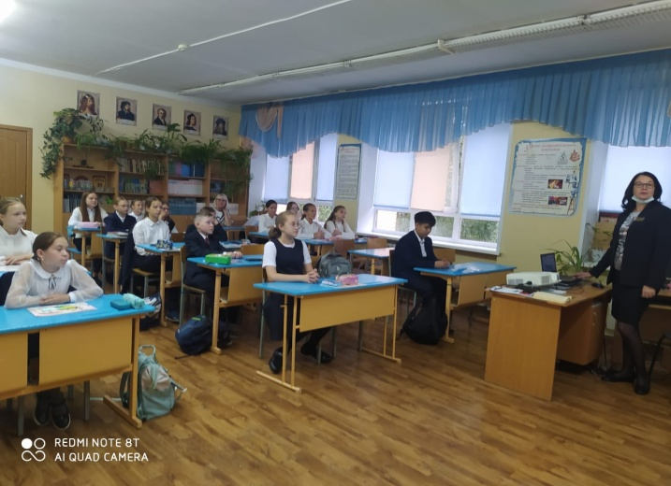

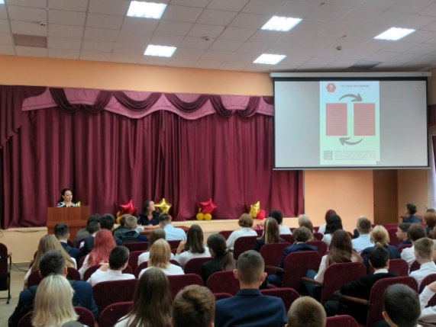
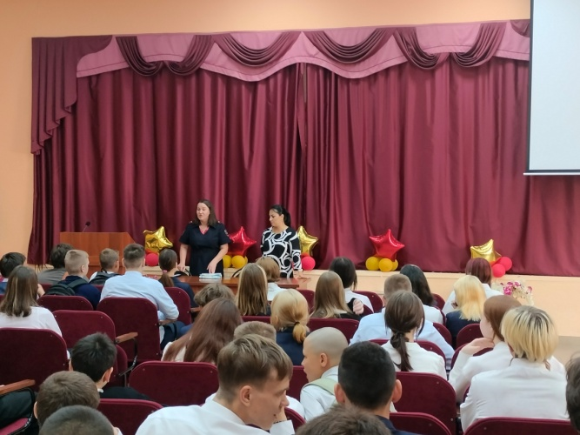

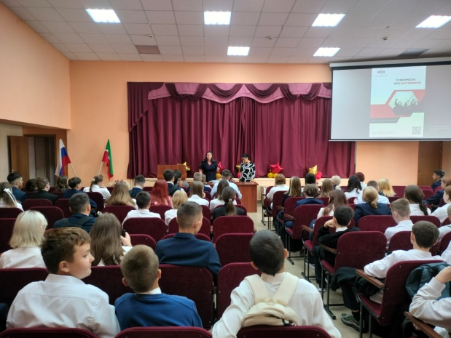

5 Сентября среди параллели девятых классов состоялась интеллектуальная игра «Калейдоскоп профессий» в рамках Международного дня распространения грамотности. Ребята знакомились с современными профессиями и угадывали род деятельности человека исходя из его личных качеств.
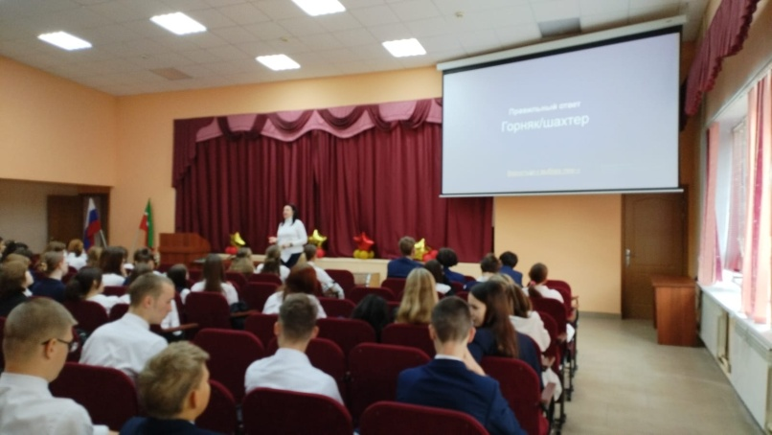
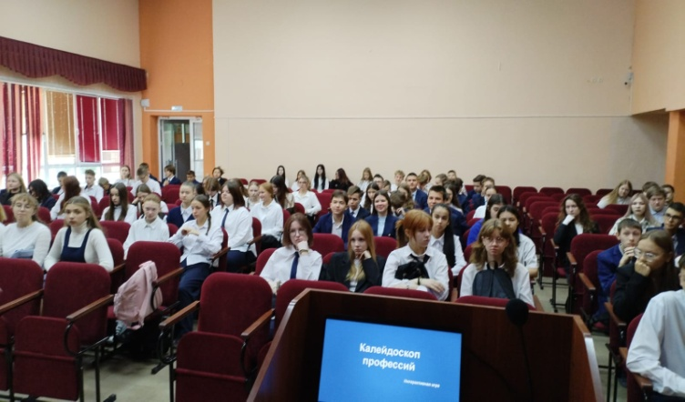

6 Сентября в актовом зале школы прошли дебаты кандидатов на пост Спикера школьного совета. В избирательную комиссию были поданы четыре заявления от кандидатов: Равиловой Ангелины -7А класс, Давлетшиной Нелли -7А класс, Банишевой Ксении-8А класс и Галиуллиной Лианы - 8В класс.
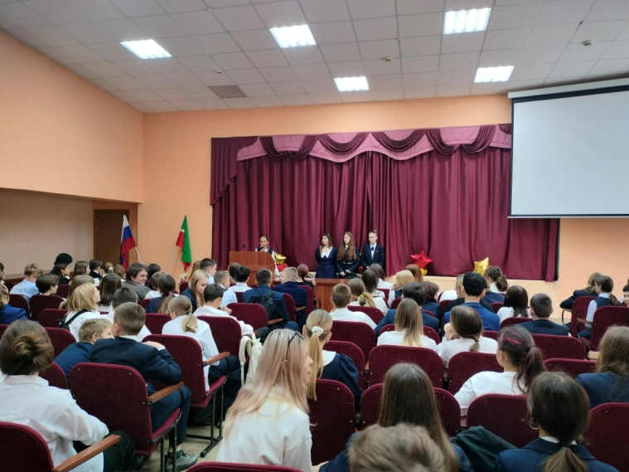
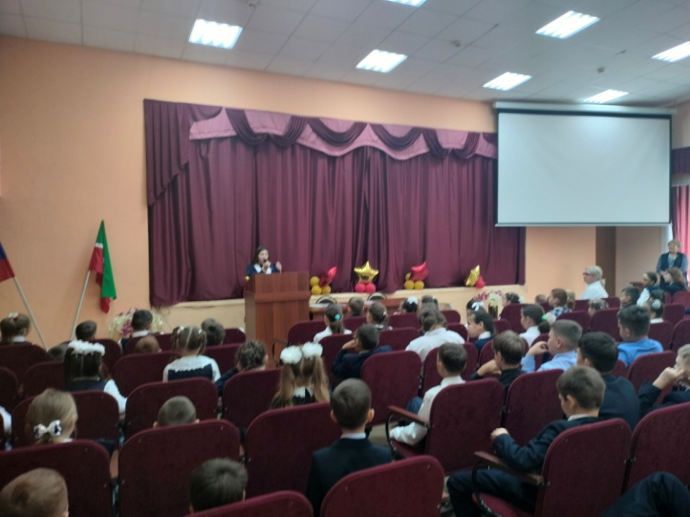

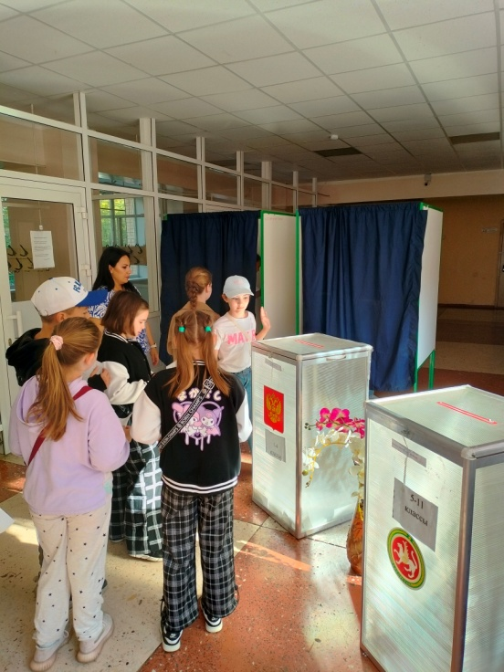
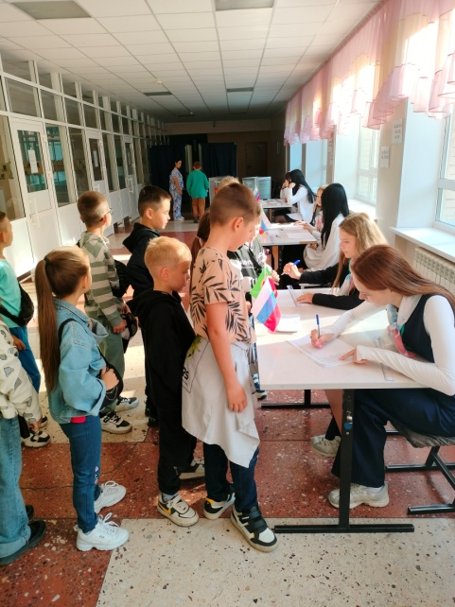
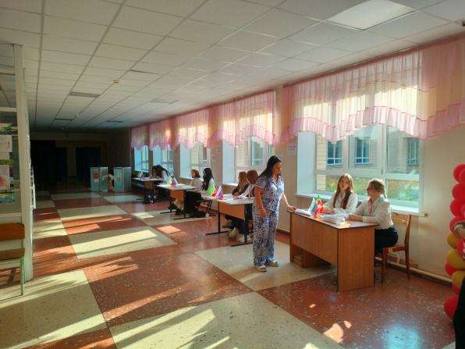
А 8 сентября состоялись выборы. И большинством голосов Спикером школьного совета учащихся была избрана Банишева Ксения. Мы поздравляем Ксюшу с победой на выборах и надеемся на плодотворную работу!

